TSNmoodle: Einschreiben in einen Kurs mit Zugangsschlüssel
Damit sich ein Schüler auch in einen Kurs einschreiben kann, der nicht im Bereich seiner Schule liegt, also für ihn nicht sichtbar ist, muss folgende Vorgehensweise gewählt werden:
In den Kurseinstellungen muss "bei Einschreibung möglich" "Ja" oder "Zeitraum" (damit kann man sich nur für den gewählten Zeitraum einschreiben) ausgewählt werden.
Bei "Zugangsschlüssel" muss ein für den Zugang erforderliches Passwort gewählt werden.
Die rot markierten Felder müssen wie oben beschrieben, ausgefüllt werden (Abbildung 1).
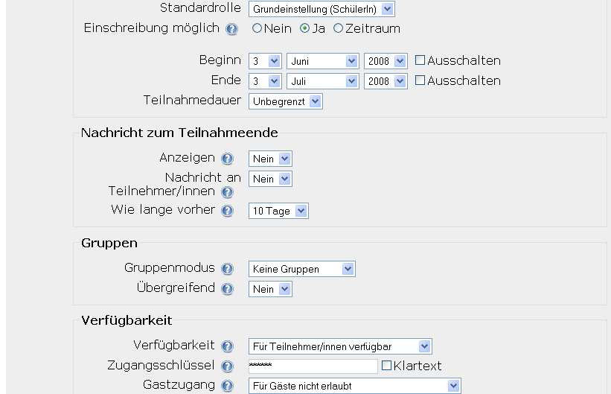
Abbildung 1
Danach müssen die Einstellungen gespeichert werden.
Navigieren Sie anschließend auf die erste Seite des Kurses und kopieren dort die URL von der Adressleiste (Abbildung 2).
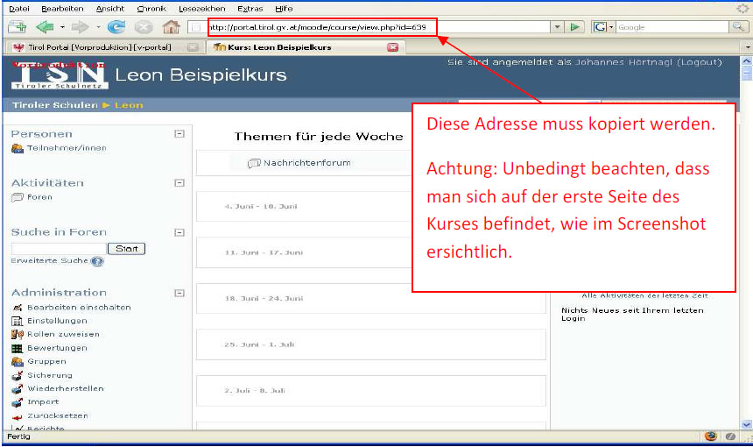
Abbildung 2
Die Adresse sieht zum Beispiel so aus: http://portal.tirol.gv.at/moodle/course/view.php?id=639
(Diese Adresse sieht immer gleich aus, nur die Zahl am Ende der URL verändert sich bei jedem Kurs.)
Diese Adresse muss dann zusammen mit dem Zugangsschlüssel jenen Personen weitergegeben werden, die auf den Kurs zugreifen sollten.

Einschreibung der Person in den fremden Kurs
Diejenige Person, die die URL und den dazugehörigen Zugangsschlüssel erhalten hat, muss sich nun am Portal anmelden und in Moodle einsteigen. Nach dem Login sieht diese Person allerdings nur die Kurse ihrer Schule. Um sich jetzt in den fremden Kurs einschreiben zu können, muss von dieser Person die erhaltene URL kopiert und in die Adressleiste eingefügt werden. Danach wird der Kursname mit einem Schlüsselsymbol angezeigt (Abbildung 3).
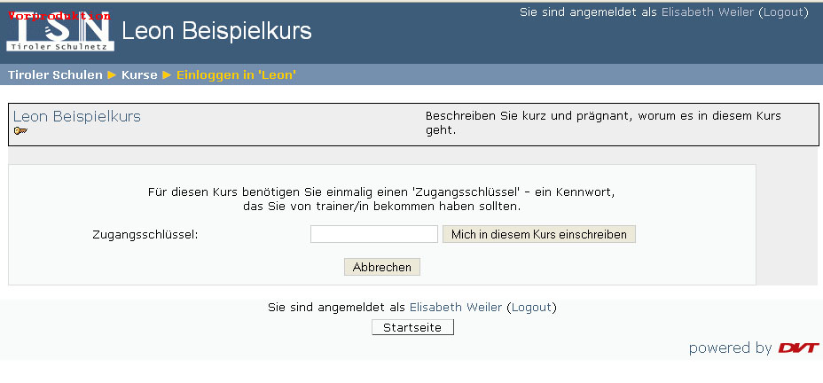
Abbildung 3
Jetzt muss von derjenigen Person, die in diesem Kurs arbeiten soll, nur mehr der erhaltene Zugangsschlüssel (Code) eingegeben und auf den Button „Mich in diesem Kurs einschreiben" geklickt werden.
Damit ist diese Person in den Kurs eingeschrieben und kann darin arbeiten.

